ACO Aufstockelement 1000x600 mm fixe Bauhöhe 425mm für Rostbreite 1040 mm

ACO

Eigenschaften

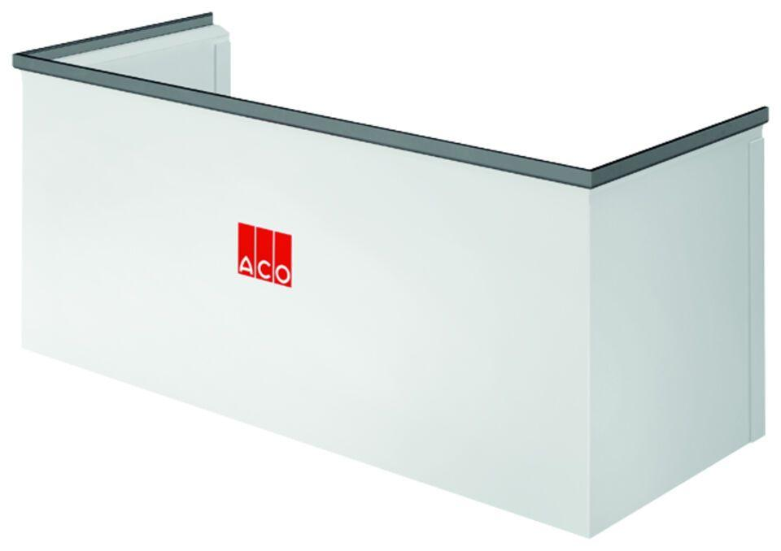

GTIN:

4002626798794

HAN:

2013000

Produkt

Aufsteckzarge

Breite (mm)

1.000,00